
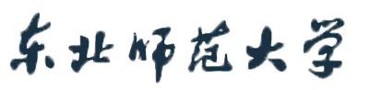
计 算 机 学 院
实 验 报 告
（ 2020 年 春季 学期 ）
课程名称： 高级计算机网络及应用
主讲教师： 李 辉
指导教师： 李 辉
学生姓名： 杨 萍
学号： 2019102953

2020 年 4 月 4 日
实验报告
实验题目 | 快速生成树协议 RSTP 的配置。
实验目的 | 理解快速生成树协议 RSTP 的配置及原理。
实验设备 | 交换机 2 台  PC 2 台
实验基本要求 | 独立完成
实验原理及过程
【实验原理】
生成树协议（spanning-tree），作用是在交换网络中提供冗余备份链路，并且解决交换网络中的环路问题。
生成树协议是利用 SPA 算法（生成树算法），在存在交换环路的网络中生成一个没有环路的树形网络。运用该算法将交换网络冗余的备份链路逻辑上断开，当主要链路出现故障时，能够自动的切换到备份链路，保证数据的正常转发。
生成树协议目前常见的版本有 STP（生成树协议 IEEE 802.1d）、RSTP（快速生成树协议 IEEE 802.1w）、MSTP（多生成树协议 IEEE 802.1s）。
生成树协议的特点是收敛时间长。当主要链路出现故障以后，到切换到备份链路需要50 秒的时间。
快速生成树协议（RSTP）在生成树协议的基础上增加了两种端口角色：替换端口（alternate Port）和备份端口（backup Port），分别做为根端口（root Port）和指定端口（designatedPort）的冗余端口。当根端口或指定端口出现故障时，冗余端口不需要经过 50 秒的收敛时间，可以直接切换到替换端口或备份端口。从而实现 RSTP 协议小于 1 秒的快速收敛。
【实验步骤】
步骤 1 完成 VLAN 划分及 Trunk 配置。
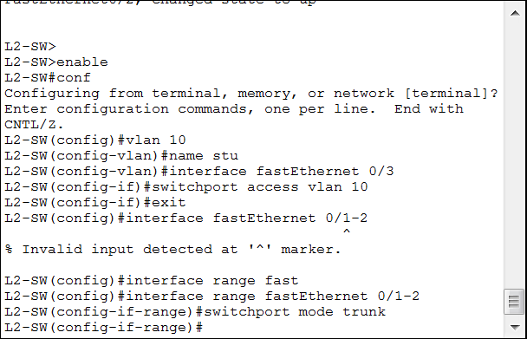
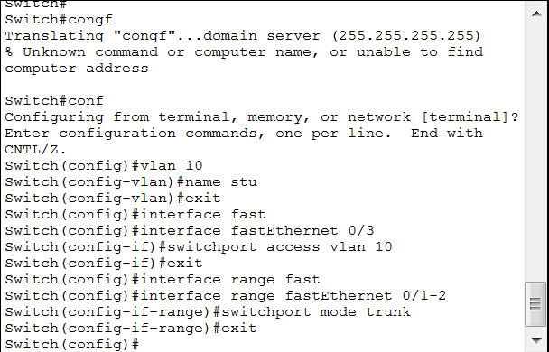
步骤 2 配置快速生成树协议。
步骤 3 设置交换机的优先级，指定 SwitchA 为根交换机。
步骤 4 查看两台交换机端口 STP 状态
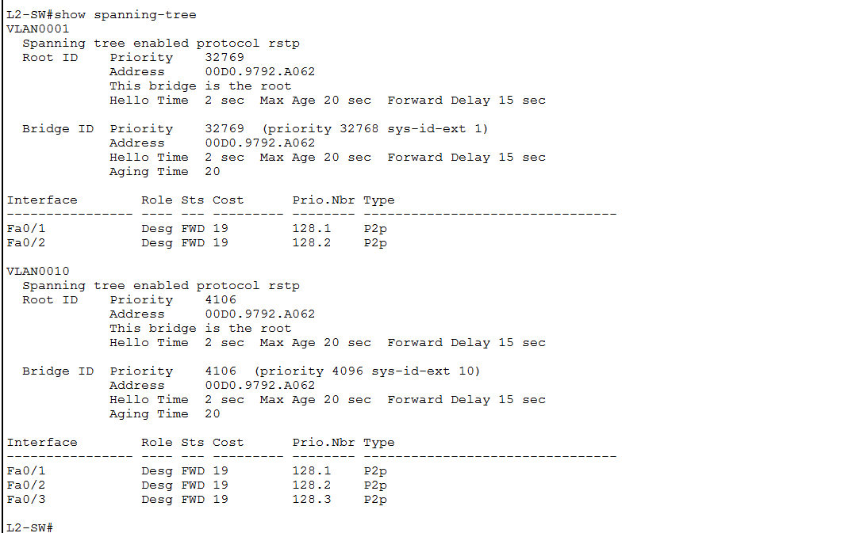
从 show 命令的输出结果可以看到交换机 L2-SW 为根交换机。

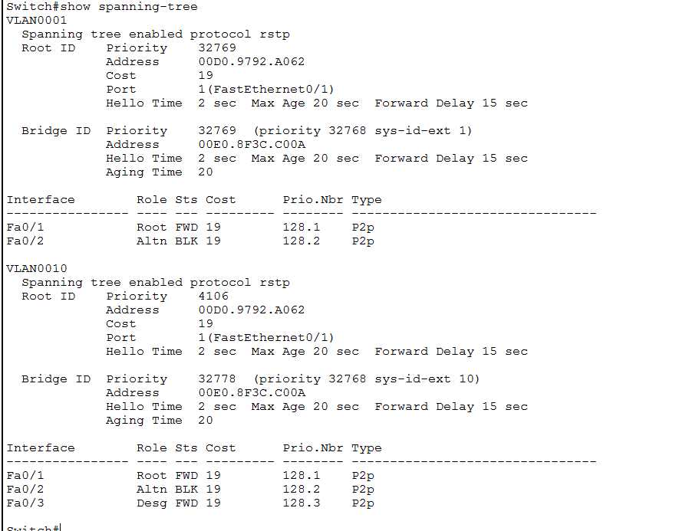
从 show 命令输出结果可以看到交换机 Switch 为非根交换机，根端口为 F0/1。
查看交换机 Switch 的端口 1 和端口 2 的状态。
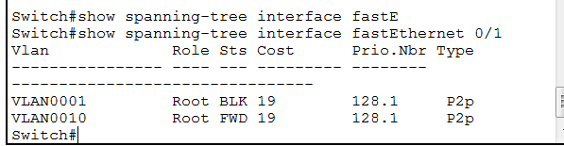
上述 show 命令输出结果显示交换机 Switch 的端口 F0/1 角色为根端口，处于转发状态。
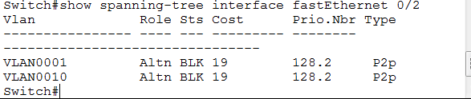
上述 show 命令输出结果显示交换机 SwitchB 的端口 F0/2 角色为替换端口，状态为阻塞
状态。
步骤 5 验证测试。
如果 Switch 与 L2-SW 之间的一条链路 down 掉（如拔掉网线），验证交换机 PC1 与 PC0 仍能互 相 ping 通，并观察 ping 的丢包情况。
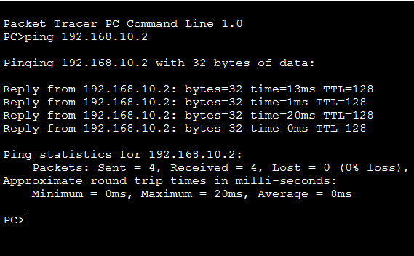
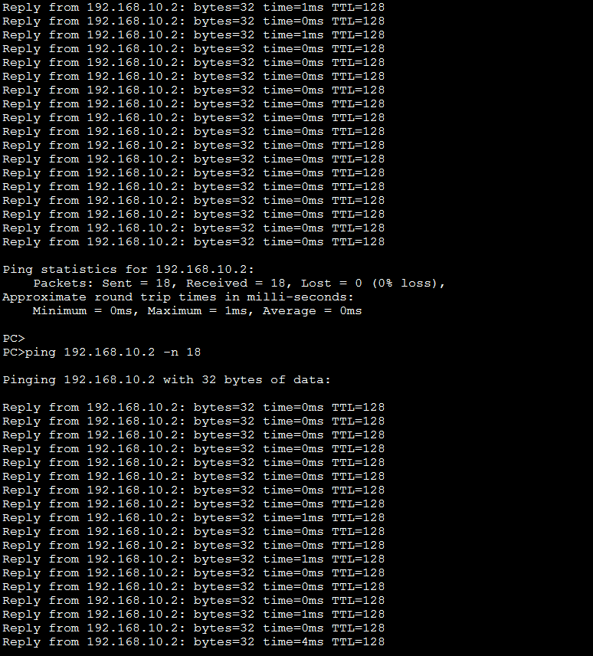
尝试几次都没有丢包现象。
实验结果或结论： |  | 利用 STP 解决网络环路的问题时，在网络收敛时需要花费大概 30~50 秒的时间，在很多大 型网络中，这个时间是难以忍受的，而 RSTP 很好的解决了这个问题，将收敛时间缩短到快 1 秒以内。

